**Федеральное агентство связи**

**Ордена Трудового Красного Знамени**

**Федеральное государственное бюджетное образовательное учреждение**

**высшего образования**

**«Московский технический университет связи и информатики»**

Кафедра информатики

**Отчет по Практической работе**

По дисциплине «Информатика»

на тему:

«Разработка программы «Сложная матрица»»

Выполнила: студентка группы

БВТ1804

Ковшова Мария Александровна

Руководитель:

Волков Андрей Иванович

Москва 2018

**Содержание**

1 Постановка задачи 3

2 Таблица используемых элементов 4

3 Схема алгоритма 5

4 Текст программы 7

5 Результаты тестирования 10

Заключение 11

# 1 Постановка задачи

Требуется создать программу в среде разработки Visual Studio, которая будет выполнять построение матрицы, , состоящую из расстояний между сгенерированными точками, количество которых задаёт пользователь. Программа должна корректно выводить сообщение об ошибке, если размерность матрицы не была задана.

# 2 Таблица используемых элементов

В таблице 1 представлены элементы, используемые в программе.

Таблица 1 – Элементы, используемые в программе

|  |  |  |  |
| --- | --- | --- | --- |
| **Объект** | **Имя объекта** | **Свойство** | **Значение свойства** |
| Форма | MyForm | Name | MyForm |
| Text | individual |
| FormBorderStyle | FixedSingle |
| Метка | Label9 | Text | Введите кол-во точек: |
| Текстовое поле | txt1 | Enabled | True |
| Text |  |
| Текстовое поле | txt0 | Enabled | True |
| Text |  |
| Кнопка | button1 | Name | button1 |
| Text | Сгенерировать матрицу |
| Текстовое поле | txt1  txt0 | Font | Microsoft Sans Serif,  8 |

# 

# 3 Схема алгоритма

Схема алгоритма для кнопки «Сгенерировать матрицу» представлена на рисунке 1.







Рисунок 1 – Схема алгоритма для кнопки «Сгенерировать матрицу»

# 4 Текст программы

private: System::Void button1_Click(System::Object^ sender, System::EventArgs^ e) {

txt2->Text = " ";

if (txt0->Text->Length == 0) {

MessageBox::Show("Заполните поле", "Ошибка", MessageBoxButtons::OK, MessageBoxIcon::Error);

return;

}

int n = Convert::ToInt32(txt0->Text);

array<int>^ x = gcnew array<int>(n);

array<int>^ y = gcnew array<int>(n);

Random^ rand = gcnew Random();

String^ temp;

int size;

int **dist = new int*[n];

for (int i = 0; i < n; ++i)

dist[i] = new int[n];

for (int i = 0; i < n; ++i) {

x[i] = rand->Next(-20, 20);

y[i] = rand->Next(-20, 20);

}

for (int j = 0; j < n; ++j) {

for (int k = 0; k < n; ++k) {

if (j == k)

dist[j][k] = 0;

else {

dist[j][k] = Math::Sqrt(Math::Pow(x[j] - x[k], 2) + Math::Pow(x[j] - x[k], 2));

size = Convert::ToString(dist[j][k])->Length;

temp = Convert::ToString(7 - size);

txt2->Text += String::Format("{0," + temp + ":f0}", dist[j][k]);

}

}

txt2->Text += "\r\n";

}

}

private: System::Void txt0_TextChanged(System::Object^ sender, System::EventArgs^ e) {

txt2->Text = "";

}

private: System::Void txt0_KeyPress(System::Object^ sender, System::Windows::Forms::KeyPressEventArgs^ e) {

if (e->KeyChar >= '0' && e->KeyChar <= '9')

return;

if (e->KeyChar == 0x08)

return;

e->Handled = true;

}

private: System::Void MyForm_Load(System::Object^ sender, System::EventArgs^ e) {

}

};

# 5 Результаты тестирования

На рисунке 2 представлен результат тестирования программы.

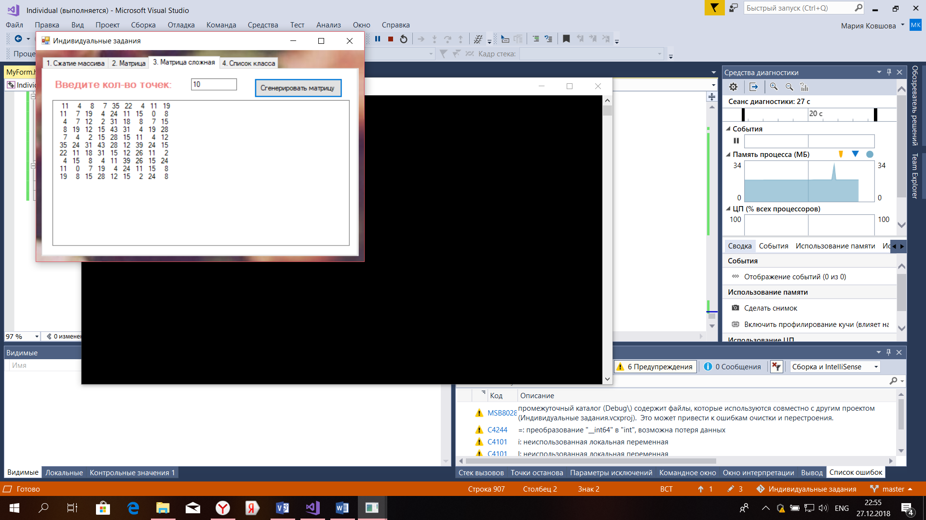

Рисунок 2 – Результат тестирования программы

На рисунке 3 представлен результат тестирования программы с незаполненной размерностью матрицы.

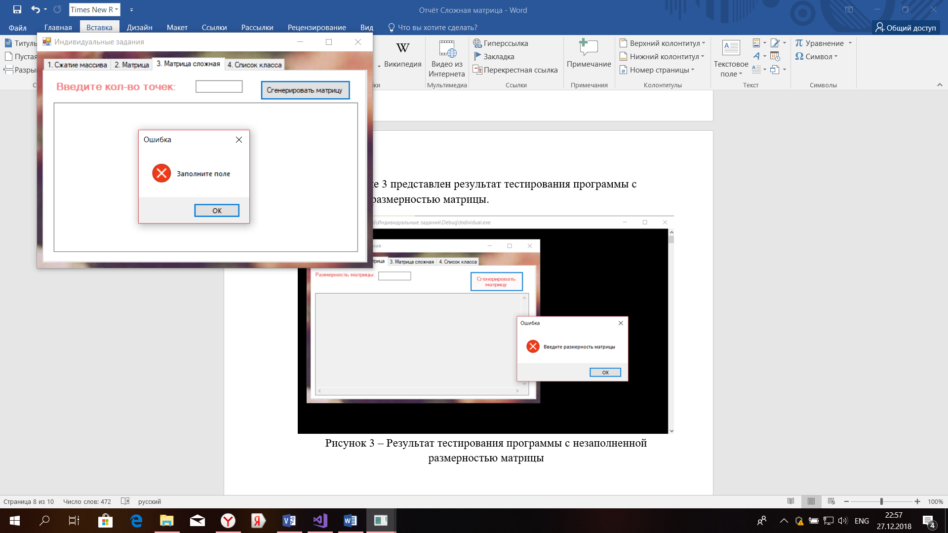Рисунок 3 – Результат тестирования программы с незаполненной размерностью матрицы

На рисунке 4 представлен результат тестирования программы в полноэкранном режиме.

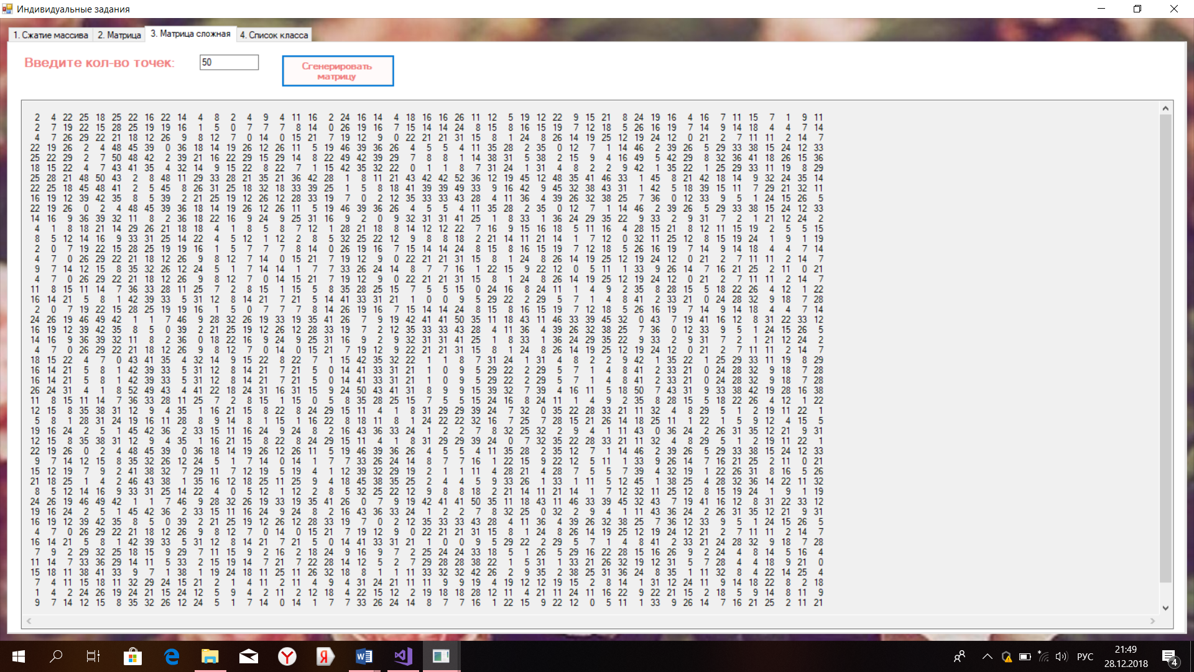

Рисунок 4 – Результат тестирования программы в полноэкранном режиме

# Заключение

В ходе работы была написана программа в середе разработки Visual Studio, генерирующая матрицу, состоящую из расстояний между сгенерированными точками, количество которых задаёт пользователь. Программа корректно выводит сообщения об ошибках.